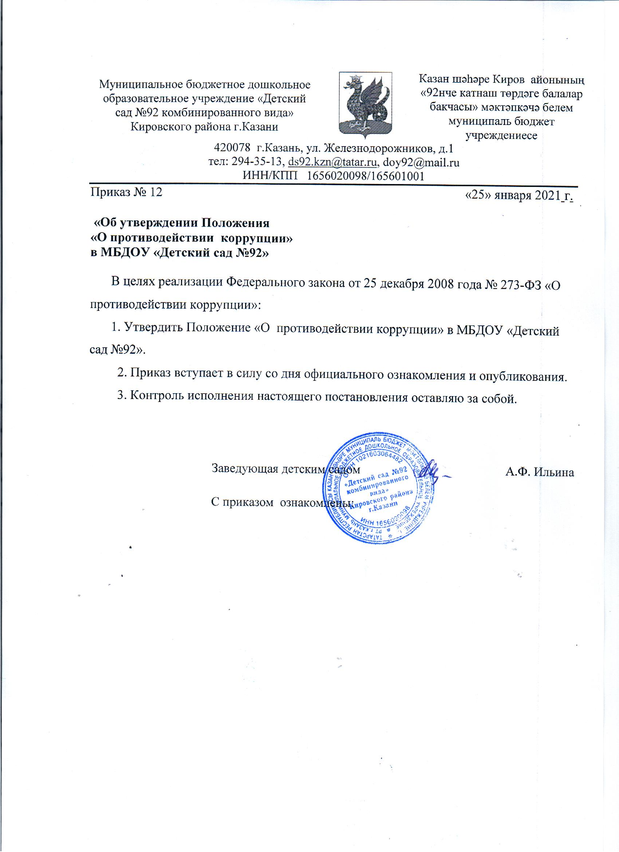
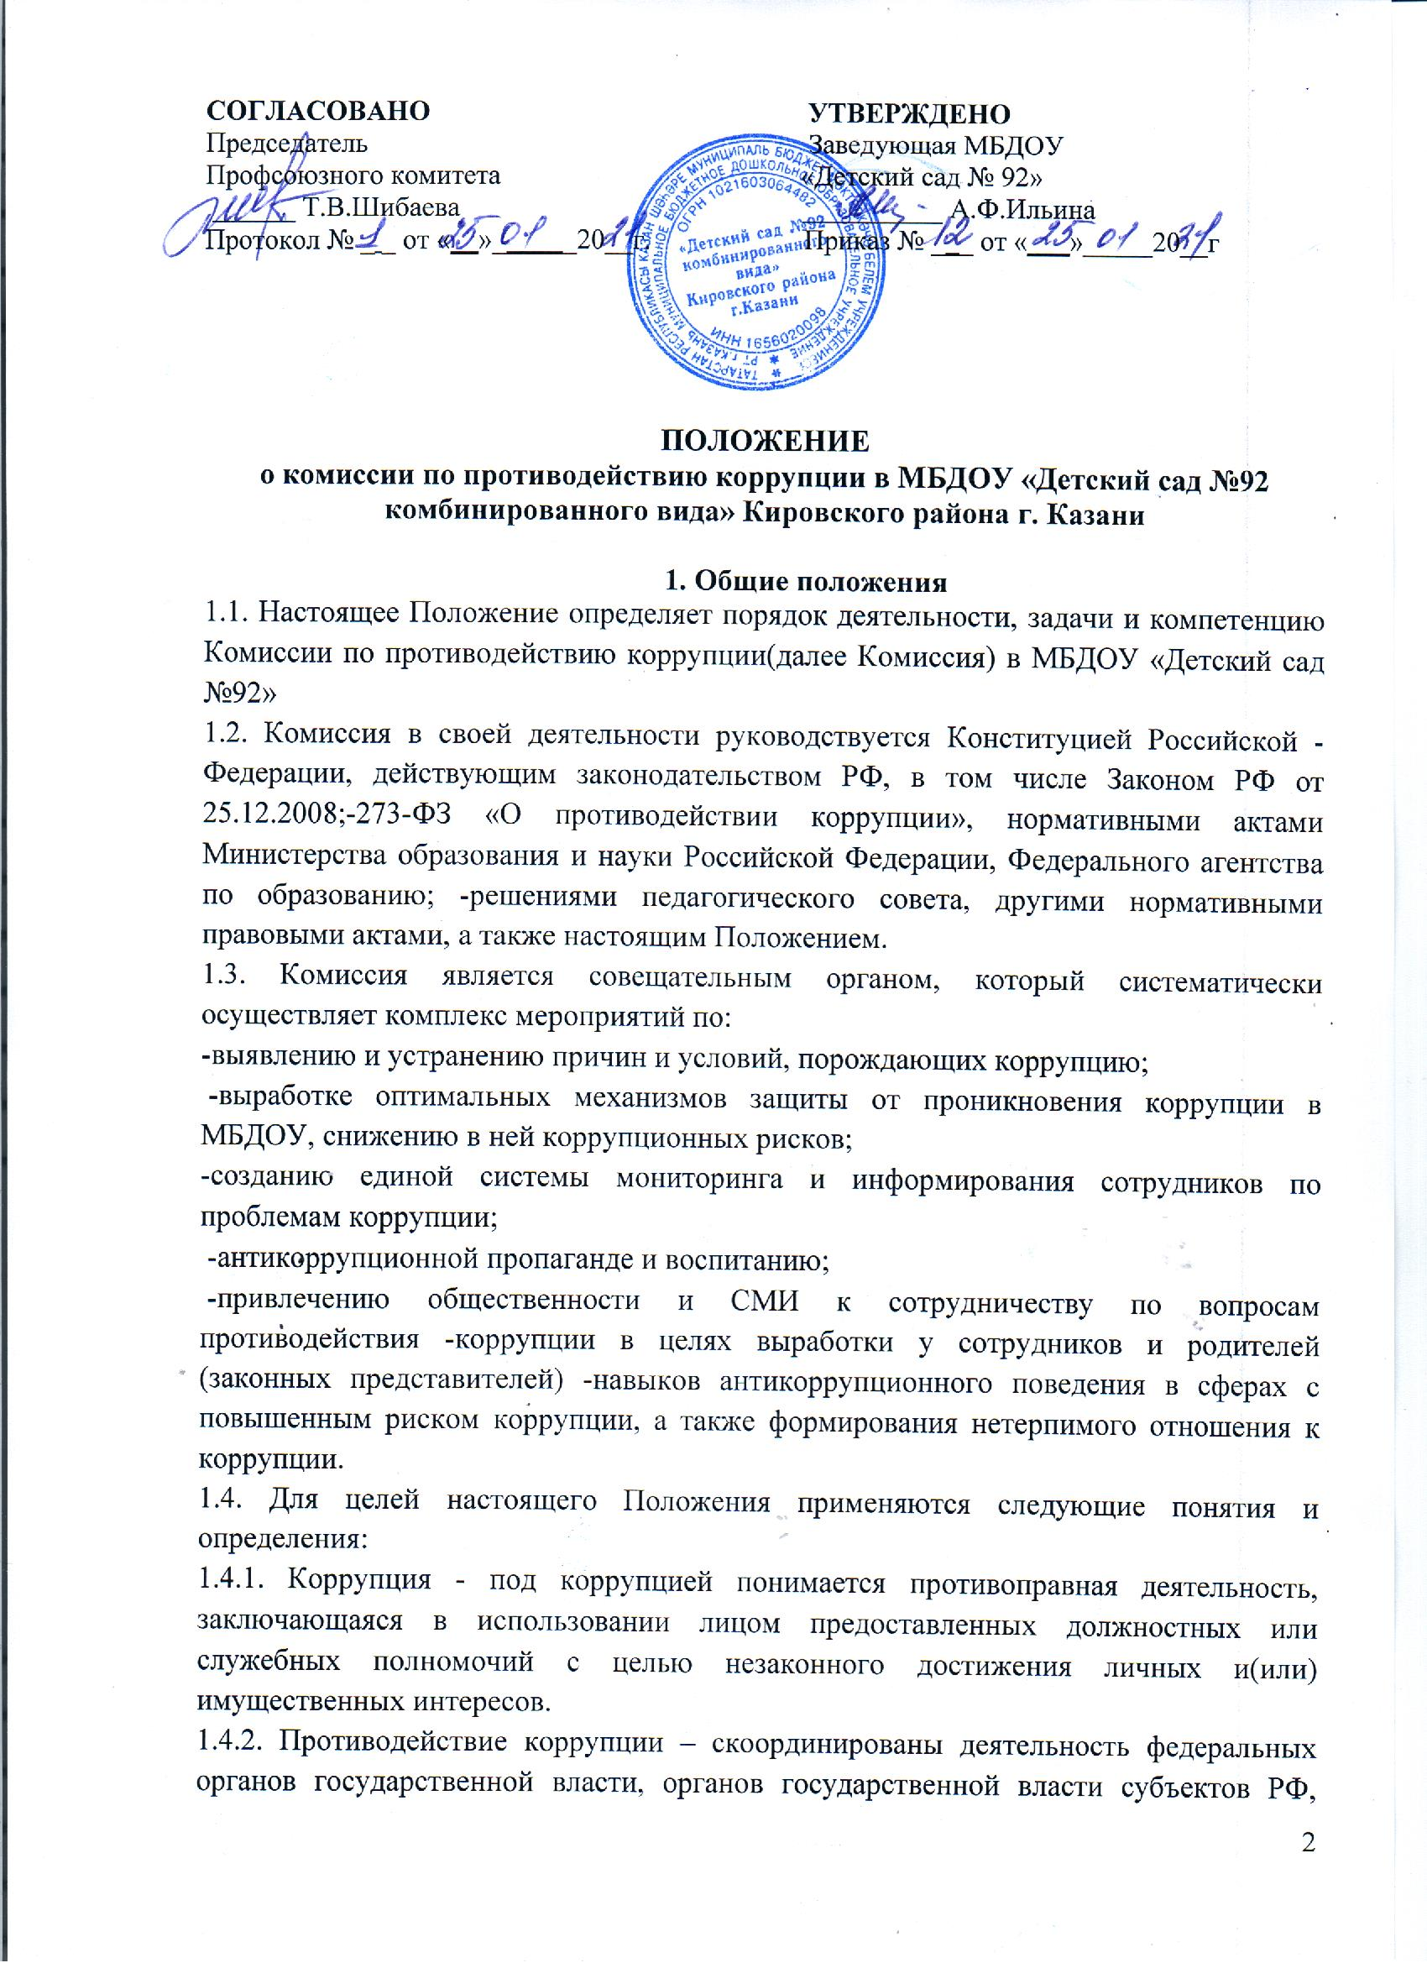

органов местного самоуправления муниципальных образований, институтов гражданского общества, организаций и физических лиц по предупреждению коррупции, уголовному преследованию лиц совершивших коррупционные преступления, минимизации и (или) ликвидации их последствий.
1.4.3. Коррупционное правонарушение -как отдельное проявление коррупции, влекущее за собой дисциплинарную, административную, уголовную или иную ответственность. 1.4.4. Субъекты антикоррупционной политики -органы государственной власти и местного самоуправления, учреждения, организации и лиц
уполномоченных на формирование и реализацию мер антикоррупционной политики, граждане. В ДОУ субъектами антикоррупционной политики являются:
-педагогический коллектив, учебно-вспомогательный персонал и обслуживающий персонал; -воспитанники ДОУ и их родители (законные представители);
-физические и юридические лица, заинтересованные в качественном оказании образовательных услуг обучающихся школы.
1.4.5.Субъекты коррупционных правонарушений -физические лица, использующие свой статус вопреки законным интересам общества и государства для незаконного получения выгод, а также лица, незаконно предоставляющие такие выгоды.
1.4.6. Предупреждение коррупции -деятельность субъектов антикоррупционной политики, направленной на изменение, выявление, ограничение либо устранение явлений условий, порождающих коррупционные правонарушения, или способствующих их распространению.
2. Задачи Комиссии
Комиссия для решения стоящих перед ней задач:
2.1. Контролирует деятельность ДОУ по устранению причин коррупции и условий им способствующих, выявлению и пресечению фактов коррупции и её проявлений.
2.2. Вносит предложения, направленные на реализацию мероприятий по устранению причин и условий, способствующих коррупции в ДОУ.
2.3. Вырабатывает рекомендации для практического использования по предотвращению и профилактике коррупционных правонарушений в деятельности ДОУ.
2.4. Взаимодействует с Правоохранительными органами по реализации мер, направленных на предупреждение (профилактику)коррупции и на выявление субъектов коррупционных правонарушений.

3. Порядок формирования и деятельность Комиссии
3.1. Состав членов Комиссии рассматривается и утверждается на педагогическом совете ДОУ. Ход рассмотрения и принятое решение фиксируется в протоколе, а состав Комиссии утверждается Приказом заведующего.
3.2. В состав Комиссии входят:
-представители от педагогического состава;
-представители учебно-вспомогательного персонала;
-представители от общественности;
-представитель профсоюзного комитета работников ДОУ.
3.3. Присутствие на заседаниях Комиссии ее членов обязательно. В случае отсутствия возможности членов Комиссии присутствовать на заседании, они вправе изложить свое мнение по рассматриваемым вопросам в письменном виде.
3.4. Заседание Комиссии правомочно, если на нем присутствует не менее двух третей общего числа его членов. В случае несогласия с принятым решением, член Комиссии вправе в письменном виде изложить особое мнение, которое подлежит приобщению к протоколу.
З.5. Член Комиссии добровольно принимает на себя обязательства о неразглашении сведений затрагивающих достоинство граждан и другой конфиденциальной информации, которая рассматривается Комиссией. Информация, рассмотренная Комиссией, может быть использована только в порядке, предусмотренном федеральным законодательством об информации, информатизации и защите информации.
З.6. Из состава Комиссии председателем назначаются заместитель председателя и секретарь.
3.7.Заместитель председателя Комиссии, в случае отсутствия председателя Комиссии, по его поручению, проводит заседания Комиссии. Заместитель председателя Комиссии осуществляют свою деятельность на общественных началах.
3.8. Секретарь Комиссии:
-организует подготовку материалов к заседанию Комиссии, а также проектов его решений;
-информирует членов Комиссии о месте, времени проведения и повестке дня очередного заседания Комиссии, обеспечивает необходимыми справочно-информационными материалами. Секретарь Комиссии свою деятельность осуществляет на общественных началах.

4. Полномочия Комиссии
4.1. Комиссия координирует деятельность ДОУ по реализации мер противодействия коррупции.
4.2. Комиссия вносит предложения на рассмотрение педагогического совета ДОУ по совершенствованию деятельности в сфере противодействия коррупции, а также участвует в подготовке проектов локальных нормативных актов по вопросам, относящимся к ее компетенции.
4.3. Участвует в разработке форм и методов осуществления антикоррупционной деятельности и контролирует их реализацию.
4.4. Рассматривает предложения о совершенствовании методической и организационной работы по противодействию коррупции ДОУ.
4.5. Содействует внесению дополнений в локальные нормативные акты с учетом изменений действующего законодательства
4.6.В зависимости от рассматриваемых вопросов, к участию в заседаниях Комиссии могут привлекаться иные лица, по согласованию с председателем Комиссии. 4.7.Решения Комиссии принимаются на заседании открытым голосованием простым большинством голосов присутствующих членов Комиссии и носят рекомендательный характер, оформляется протоколом, который подписывает председатель Комиссии, а при необходимости, реализуются путем принятия соответствующих приказов и распоряжений заведующего, если иное не предусмотрено действующим законодательством. Члены Комиссии обладают равными правами при принятии решений.

5. Председатель Комиссии
5.1. Определяет место, время проведения и повестку дня заседания Комиссии, в случае необходимости привлекает к работе специалистов.
5.2. Информирует педагогический совет о результатах реализации мер противодействия коррупции в ДОУ.
5.3. Дает соответствующие поручения своему заместителю, секретарю и членам Комиссии, осуществляет контроль за их выполнением.
5.4.Подписывает протокол заседания Комиссии.
5.5. Председатель Комиссии и члены Комиссии осуществляют свою деятельность на общественных началах.

6. Внесение изменений
6.1. Внесение изменений и дополнений в настоящее Положение осуществляется путем подготовки проекта Положения в новой редакции заместителем председателя Комиссии.

7. Порядок создания, ликвидации, реорганизации и переименования
7.1. Комиссия создается, ликвидируется, реорганизуется и переименовывается приказом заведующего по решению педагогического совета ДОУ

